*Муниципальное автономное дошкольное образовательное учреждение «Детский сад № 56» г. Балаково Саратовской области.*

***Мастер-класс «Броши из атласных лент к 75-летию Победы в Великой Отечественной Войне»***

*Воспитатель:*

*Левина Наталья Александровна*

*2019-2020 уч. Год*

**Цель:** изготовление броши ко Дню Победы из лент.

**Задачи:**

***Обучающие:*** формировать умения и практические навыки в работе с атласной лентой.

***Развивающие:***

- развивать художественный вкус, творческие способности, фантазию, воображение;

- развивать мелкую моторику рук, глазомер, пространственное воображение.

***Воспитательные:***

- прививать интерес к искусству, декоративно-прикладному творчеству;

- воспитывать самостоятельность, терпение, усидчивость;

- прививать патриотические чувства, уважение к ветеранам.

День Победы – один из почитаемых праздников у нас в стране. В память о погибших воинах мы с гордостью надеваем георгиевскую ленточку на грудь. Георгиевская ленточка – символ этого великого праздника Дня Победы, который отмечают у нас в стране ежегодно 9 Мая. В последнее время георгиевскую ленточку преобразуют в красивые броши. Броши из георгиевской ленты, выполненные в технике канзаши являются не только символом, но и украшением. Сделать брошь своими руками на 9 Мая не сложно, вашему вниманию предлагаем мастер – класс для начинающих по изготовлению броши на 9 Мая в технике канзаши.

Георгиевская лента состоит из двух цветов, таких, как черный и оранжевый цвет. Это символ черного дыма и оранжевого огненного пламя. Его ввела Екатерина Вторая, как орден Георгия Победоносца. Георгиевская лента вручалась военнослужащим, которые показали героизм в боях за Родину. Она одевалась на мундир, а позже, ею стали отделывать некоторые элементы одежды таких, как петлиц и рукавов.

Этот мастер-класс можно провести, как с детьми старших и подготовительных групп в детском саду, так и с родителями детей.

Для работы мы приготовили каждому тарелочки с материалами для изготовления броши. Для безопасности детей мы сами сделали лепестки из атласных лент, с помощью зажигалки и ножниц.

Для проведения мастер-класса нам понадобится:

- атласная георгиевская лента шириной 4см и длинной 30см;

- бантик из ленты шириной 1 см;

- 2 черные бусины и звезда для украшения броши;

- 7 лепестков из лент шириной 5 см черного и оранжевого цвета;

- основа для броши 30мм (булавка).

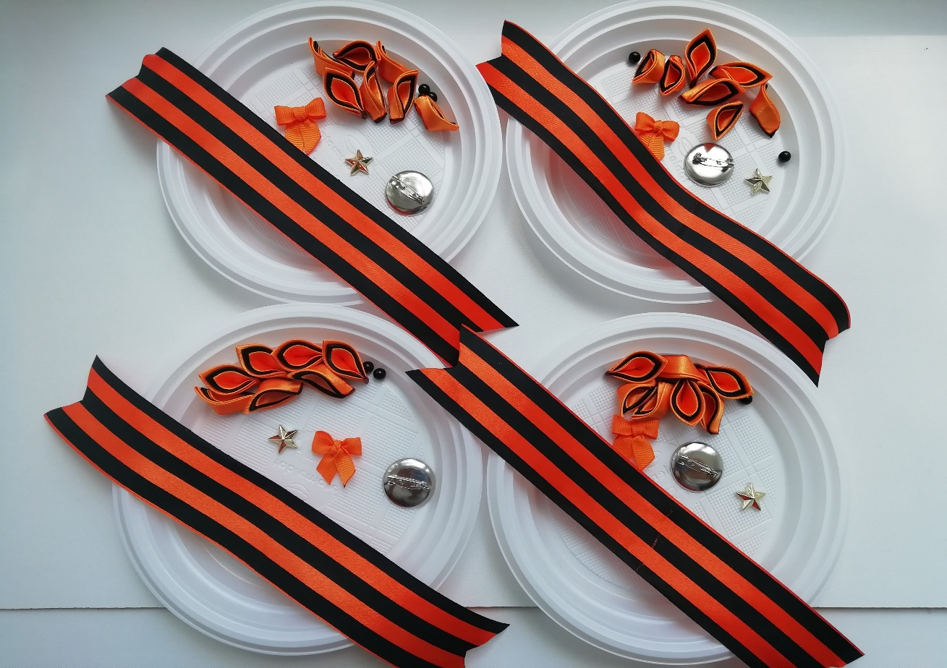

Приступаем к работе:

1. Сначала приступаем к созданию основы броши из георгиевской ленточки. Нам понадобиться отрезок ленты длиной 30 см. Далее складываем ленту пополам и сильно рукой проглаживаем на сгибе, чтобы при развороте ленты у нас осталась линия сгиба. Два конца ленты складываем так, чтобы между ними получился треугольник с высотой-линией сгиба. Пересекающиеся части ленты между собой скрепляем с помощью клея.

К внутренней стороне нашей заготовки из георгиевской ленточки крепим «основа для броши 30мм (булавка)», с помощью которой в дальнейшем мы будем крепить нашу брошь на грудь.

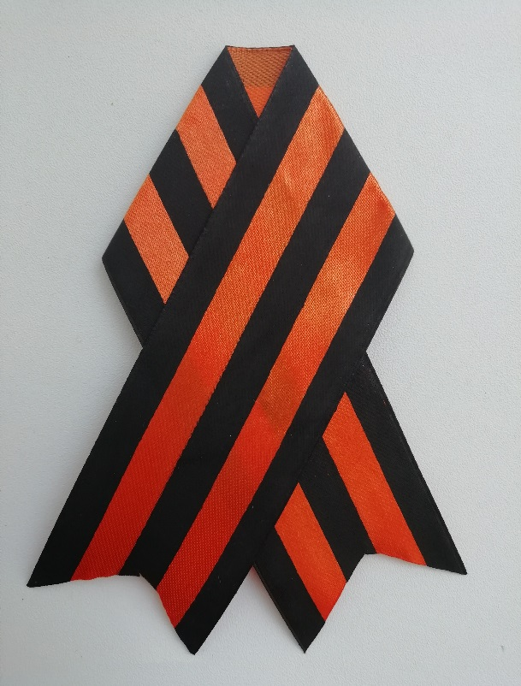 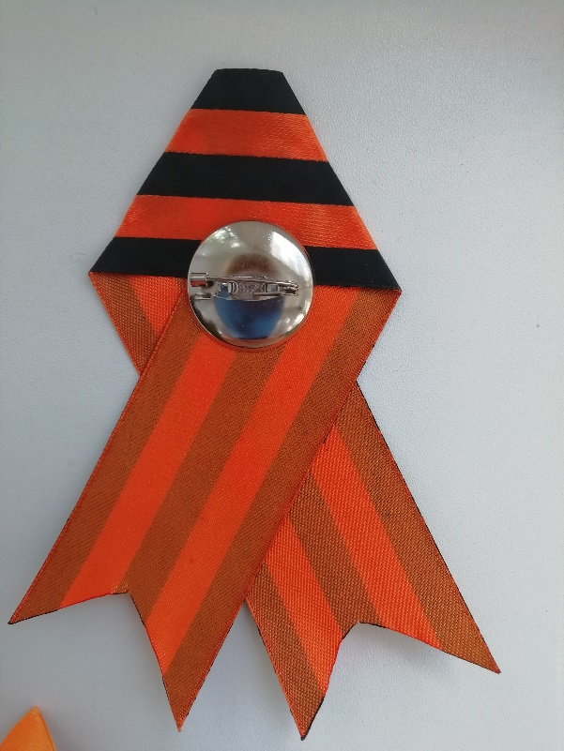

2. Выкладываем наши семь лепестков и с помощью клея или термопистолета начинаем собирать нашу веточку. Для этого склеиваем два лепесточка вместе (таких склеенных лепестков у нас получается 3 шт. и остается один одинарный листик). Как только мы с Вами склеили 3 пары листочков, приступаем к соединению их между собой, одинарный листочек у нас замыкает нашу веточку. Наша веточка готова.

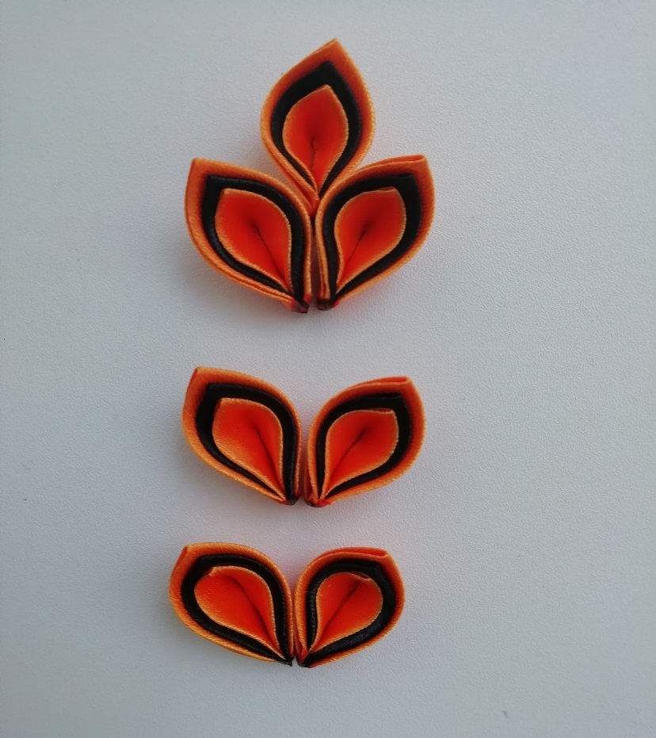 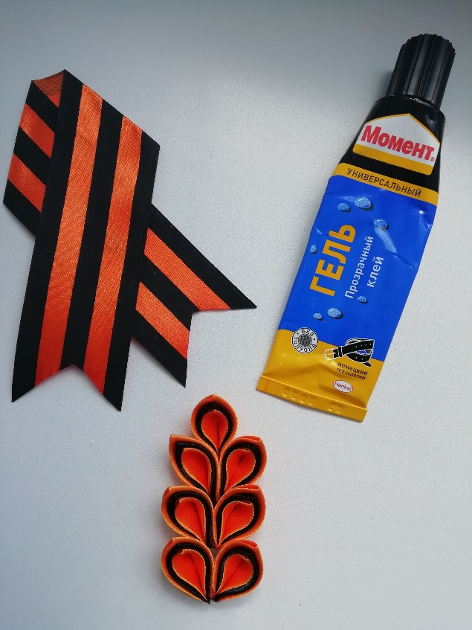

3. К лицевой части заготовки из георгиевской ленты крепим нашу веточку из лент, выполненную в технике канзаши. Наша брошь из георгиевской ленточки к 9 Мая практически готова, осталось её немного до декорировать. В нижней части веточки мы приклеиваем бантик и приклеиваем звездочку. С помощью клея в места соединения двойных лепестков крепим бусины 6 мм черного цвета. Цвет бусин может быть абсолютно разный: красный, синий, оранжевый, чёрный. Всё зависит от Вашей фантазии.

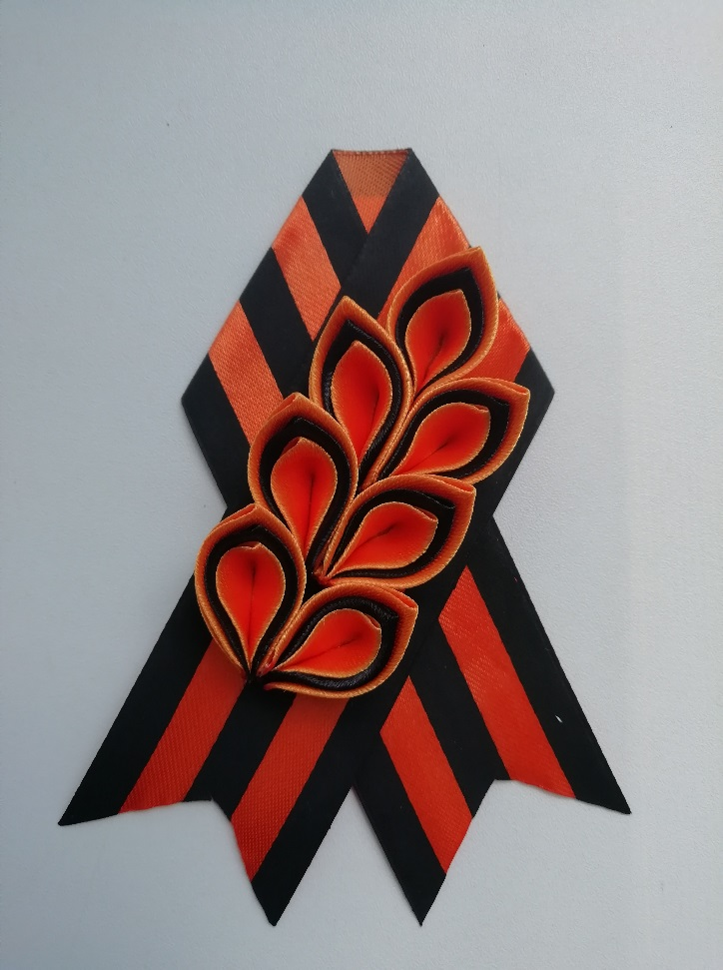 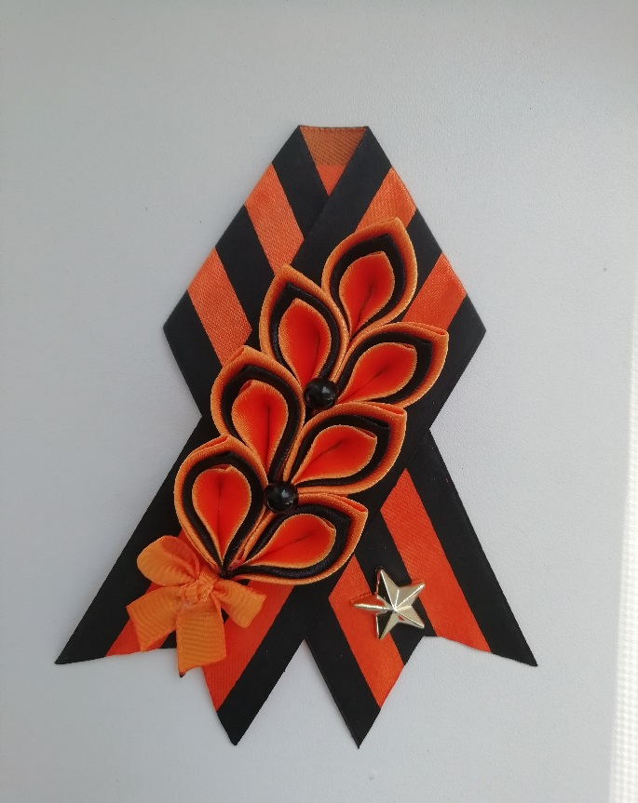

Мы Вас поздравляем Ваша брошь к 9 Мая из георгиевской ленточки готова! Носите её с удовольствием! Броши, сделанные своими руками ко Дню Победы послужат отличным сувениром для родных и близких.

